再興中學102學年度第一學期班際排球比賽 頒獎102.11.13
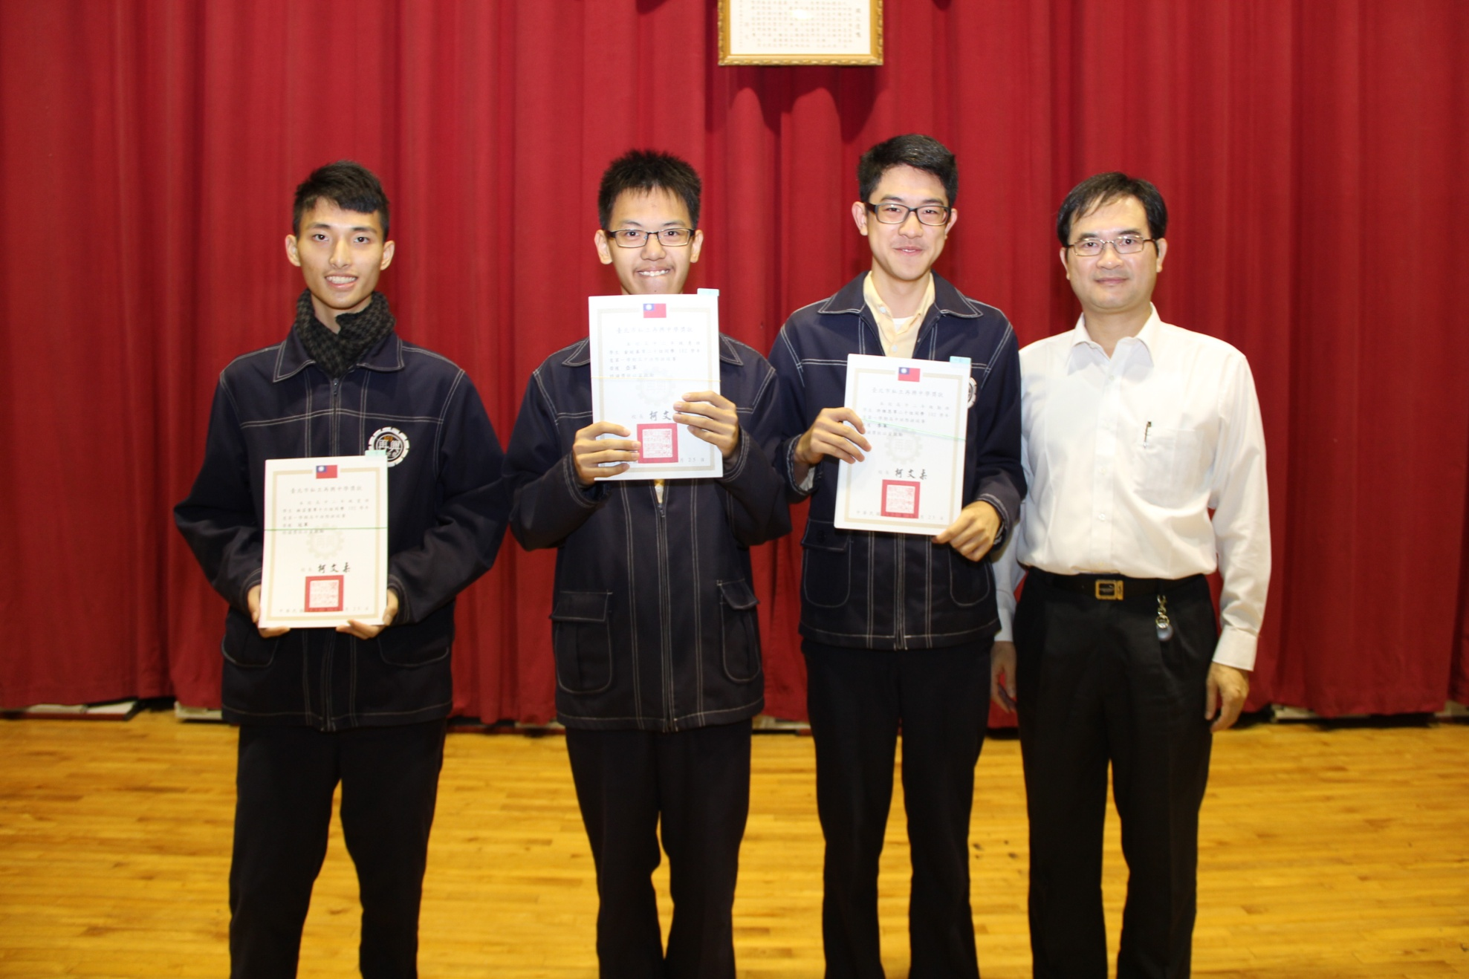
說明：《冠軍》高二愛班、《亞軍》高二勇班、《季軍》高二勤班。

